Как узнать историю недвижимости?
09.10.2020
В Кадастровой палате по Москве рассказали, как проверить историю объекта недвижимости.
При приобретении недвижимости граждане сталкиваются с необходимостью проверки истории имущества. Такая информация позволяет дополнительно обезопасить покупателя перед оформлением сделки. Частая смена собственников объекта недвижимости может говорить о том, что такой объект стал предметом действий аферистов. Эксперты Кадастровой палаты по Москве рассказали о том, как получить необходимую информацию об объекте недвижимости и его собственниках.
Чтобы отследить историю недвижимости, будь то объект капитального строительства или земельный участок, необходимо получить выписку из Единого государственного реестра недвижимости (ЕГРН) о переходе прав на объект недвижимости. Такой документ содержит всю информацию о правообладателях объекта недвижимости в определенный период времени, включая данные о правах и долях отдельных лиц, даты регистрации и прекращения прав на недвижимость, а также сведения о признании собственника полностью или частично недееспособным.
Получить выписку о переходе прав на объект недвижимости можно в течение нескольких минут, воспользовавшись онлайн-сервисом Федеральной кадастровой палаты оперативной выдачи сведений из ЕГРН. Помимо этого, заказать необходимые сведения из реестра недвижимости можно в офисах центров государственных услуг «Мои документы», обратившись с соответствующим запросом.
«Достоверная информация о переходе прав поможет покупателю окончательно определиться в выборе, ведь частая смена собственников жилья может говорить о том, что объект недвижимости мог быть предметом махинаций, или свидетельствовать о скрытых недостатках объекта», – поясняет заместитель директора – главный технолог Кадастровой палаты по Москве Виктор Горелышев.
Кроме того, выписка о переходе прав содержит сведения о правообладателе, виде зарегистрированного права (доли в праве), дате и номере регистрации права, а также дате, номере и основании государственной регистрации перехода (прекращения) права.
Стоит отметить, что выписка из ЕГРН о переходе прав на объект недвижимости включает в себя данные, начиная с 31 января 1998 года по настоящее время, поскольку до 1998 года регистрация земельных участков в городе Москве осуществлялась специальными комитетами, а регистрация строений (сооружений) – органом технического учета.
Также при планировании сделок с недвижимостью любой гражданин или юридическое лицо могут получить профессиональную юридическую помощь (составление договоров, консультации) в Кадастровой палате по Москве по адресу: г. Москва, шоссе Энтузиастов, д. 14.
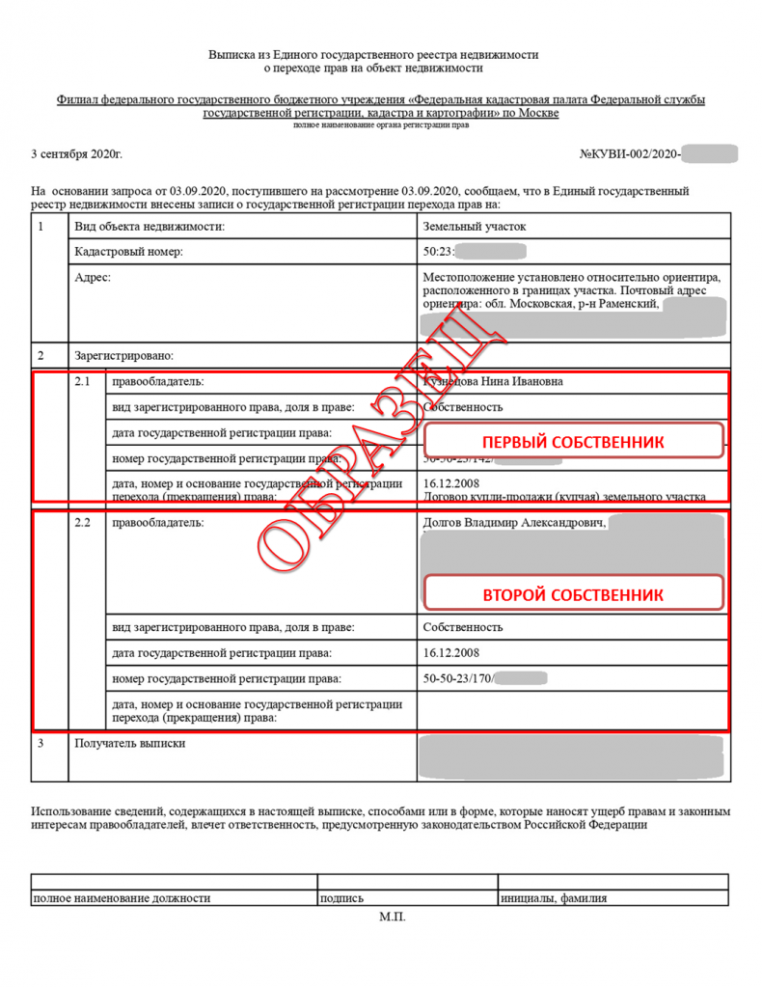

Адрес страницы: http://tekstilschiky.mos.ru/rosreestr-and-cadastre-chamber/the-news-of-the-federal-registration-service/detail/9309855.html
Управа района Текстильщики города Москвы

